INFORME DE EVALUACIÓN AL PRIMER ESPACIO DE RENDICIÓN DE CUENTAS REALIZADO EL 14 DE SEPTIEMBRE DE 2021

OFICINA DE CONTROL INTERNO-OCI

UNIDAD ADMINISTRATIVA ESPECIAL DE REHABILITACIÓN Y MANTENIMIENTO VIAL - UAERMV

Bogotá D.C., octubre de 2021

Contenido
1. OBJETIVO 3
2. ALCANCE 3
3. MARCO LEGAL 3
4. DOCUMENTOS DE REFERENCIA 4
5. PRIMER ESPACIO DE RENDICIÓN DE CUENTAS DE LA UAERMV DEL 14 DE SEPTIEMBRE DE 2021. 4
5.1 ACTIVIDADES EJECUTADAS ANTES 4
5.1.1 INCLUSIÓN EN EL PLAN ANTICORRUPCIÓN Y DE ATENCIÓN AL CIUDADANO 2020 5
5.1.2 REALIZACIÓN ENCUESTA PRIORIZACIÓN DE TEMAS RENDICIÓN DE CUENTAS. 5
5.1.3 CONVOCATORIA PÚBLICA PARA LA PARTICIPACIÓN DE LA CIUDADANÍA Y COLABORADORES DE LA UAERMV 6
5.1.4 DOCUMENTO DE ESTRATEGIA DE RENDICIÓN DE CUENTAS DE LA UAERMV 9
5.2 ACTIVIDADES EJECUTADAS DURANTE EL PRIMER ESPACIO DE RdC 10
5.2.1 Gerente Ambiental, Social y Atención al Ciudadano - GASA, minuto 11:00 a 12:22 10
5.2.2 Director General, minuto 13:26 a 21:00 11
5.2.3 Jefe Oficina Asesora de Planeación : minuto 22:26 a 27:25 14
5.2.4 Subdirector Técnico de Producción e Intervención, minuto 29:09 a 31:35 18
5.2.5 Secretaría General minuto 32:32 a 37:09 20
5.2.6 Video explicativo minuto 37:34 a 30:41 20
5.3 RESPUESTAS DADAS POR LOS DIRECTIVOS A PREGUNTAS FORMULADAS DURANTE EL PRIMER ESPACIO RdC 39:04 a 1:22:07 21
5.4 ANALISIS DE LOS RESULTADOS DE LA ENCUESTA DE RENDICIÓN DE CUENTAS UAERMV. 23
5.4.1 INFORME DE RENDICIÓN DE CUENTAS ELABORADO POR OAP Y PUBLICADO EN LA WEB 27
5.4.2 RESPUESTAS A LAS PREGUNTAS FORMULADAS POR LA CIUDADANIA EN EL ESPACIO DE RENDICIÓN DE CUENTAS 27
5.4.2.1 IDENTIFICACIÓN DE RADICADO DE SALIDA A LAS RESPUESTAS RADICADAS Y VERIFICACIÓN DE ACUSO DE RECIBO. 28
5.4.2.2 VERIFICACIÓN DE ASIGNACIÓN DE NÚMEROS RADICADOS A LAS SOLICITUDES REALIZADAS DURANTE LA TRANSMISIÓN EN VIVO DE LA RENDICIÓN DE CUENTAS POR FACEBOOK 31
5.4.2.3 SOLICITUDES REALIZADAS POR TWITER CON MOTIVO DE LA RENDICIÓN DE CUENTAS 33
6. CONCLUSIONES DE LA EVALUACIÓN AL ESPACIO DE RdC 34
7. OBSERVACIONES Y RECOMENDACIONES 35

INFORME DE EVALUACIÓN AL PRIMER ESPACIO DE RENDICIÓN DE CUENTAS REALIZADO EL 14 DE SEPTIEMBRE DE 2021

OBJETIVO

El objetivo del informe reportar los resultados de la evaluación al primer espacio de Rendición de Cuentas- Rdc llevado a cabo el día 14 de septiembre de 2021, vía Facebook Live, respecto de la gestión del periodo de junio de 2020 a junio de 2021, de conformidad con el producto definido para la actividad 2.6 del Componente 3 del Plan Anticorrupción y de Atención al Ciudadano – PAAC de la UAERMV 2021 y emitir las recomendaciones, si es del caso.

ALCANCE

El alcance de la evaluación se enmarca en las actividades ejecutadas antes, durante y después del espacio de Rendición de Cuentas de la UAERMV del 14 de septiembre de 2021 acorde con lo que estableció el Componente 3. RENDICIÓN DE CUENTAS del PAAC V4, así:

Componente 3: Rendición de Cuentas
Subcomponente: Diálogo de doble vía con la ciudadanía y sus organizaciones
Actividad 2.6: Ejecutar la Estrategia UMV más cerca para contarte, que consiste en desarrollar una audiencia pública general virtual para todas las localidades de la ciudad.
Meta o Producto: Una (1) audiencia pública de rendición de cuentas realizada.
Fecha: septiembre de 2021

Componente 3: Rendición de Cuentas
Subcomponente: Evaluación y retroalimentación a la gestión institucional
Actividad 4.4: Realizar la evaluación de Audiencia Pública que incluya acciones de mejoramiento y correctivos con base en recomendaciones presentadas por los participantes.
Meta o Producto: Un (1) informe de Evaluación a la Audiencia Publica Socializado.
Fecha: julio de 2021

MARCO LEGAL

- Ley 1474 de 2011 “Por la cual se dictan normas orientadas a fortalecer los mecanismos de prevención, investigación y sanción de actos de corrupción y la efectividad del control de la gestión pública”, Artículo 78. Democratización de la Administración Pública.

- Ley 1757 de 2015 “Por la cual se dictan disposiciones en materia de promoción y protección del derecho a la participación democrática”.

- Manual Único de Rendición de Cuentas, Numeral 3.4 “Evaluación y seguimiento” Presidencia de la República, el Departamento Administrativo de la Función Pública y el Departamento Nacional de Planeación.

- Plan Anticorrupción y de Atención al Ciudadano 2020 V2 de la UAERMV, Componente 3 “Rendición de Cuentas”, subcomponente “Evaluación y Retroalimentación a la Gestión Institucional”.

DOCUMENTOS DE REFERENCIA
- Plan Anticorrupción y de Atención al Ciudadano 2021 V4 de la UAERMV, Componente 3 “Rendición de Cuentas”, subcomponente “Evaluación y Retroalimentación a la Gestión Institucional”.
- Documento interno “ESTRATEGIA RENDICIÓN DE CUENTAS 2021 “UMV, más cerca de ti”
- Documento interno “INFORME DE GESTIÓN RENDICIÓN DE CUENTAS JUNIO 2020-JUNIO 2021”
- Documentos consultados a través del link de Transparencia de la UAERMV: https://www.umv.gov.co/portal/transparencia/.
- Correos electrónicos recibidos de los integrantes del equipo de la Oficina de Control Interno-OCI entre el 14 de septiembre, el 16, 22 y 27 de septiembre de 2021, en los cuales se registraron los aspectos evaluados al espacio de rendición de cuentas de la UAERMV.
- Correo electrónico del 23 de septiembre de 2021, con asunto: “Solicitud de información evaluación Audiencia Rendición de Cuentas” remitido por la evaluadora OCI a la profesional de la Oficina Asesora de Planeación en el cual se le solicita información respecto de las peticiones ciudadanas realizadas durante el espacio de rendición de cuentas.
- Correo electrónico de respuesta de OAP, recibido el 05 de octubre de 2021.
- Correo electrónico del 08 de octubre de 2021, recibido de la socióloga del equipo OCI, con el análisis de las respuestas dadas a las preguntas presentadas por la ciudadanía en la Rdc.

PRIMER ESPACIO DE RENDICIÓN DE CUENTAS DE LA UAERMV DEL 14 DE SEPTIEMBRE DE 2021.

5.1 ACTIVIDADES EJECUTADAS ANTES

5.1.1 INCLUSIÓN EN EL PLAN ANTICORRUPCIÓN Y DE ATENCIÓN AL CIUDADANO 2020

- En el marco de las actividades del componente de Rendición de Cuentas del Plan Anticorrupción y de Atención al Ciudadano – PAAC, se incluyó la realización de un primer espacio de rendición de cuentas, tal como se indica en la siguiente imagen tomada del PAAC:
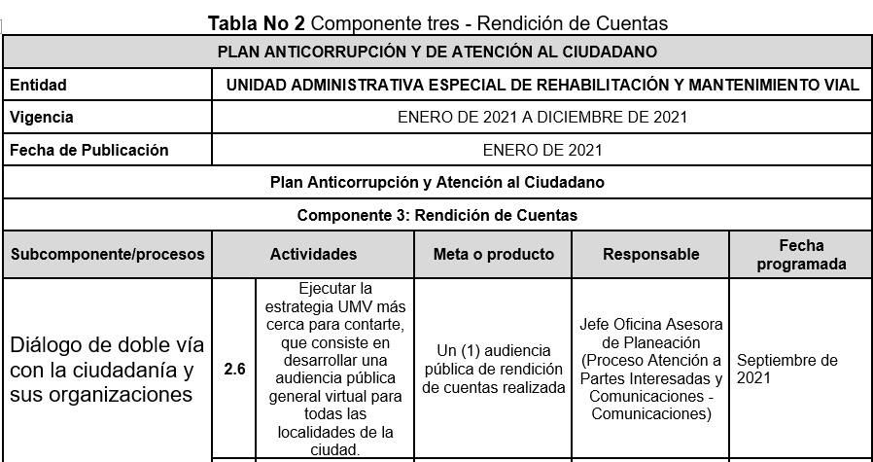
Fuente: Plan Anticorrupción y de Atención al Ciudadano versión 4 de la UAERMV.

5.1.2 REALIZACIÓN ENCUESTA PRIORIZACIÓN DE TEMAS RENDICIÓN DE CUENTAS.

En el mes de abril de 2021, a través de encuesta realizada por la UAERMV, 235 ciudadanos pertenecientes a diferentes grupos de interés dieron su opinión frente a temas de su interés para conocer en la Audiencia Pública de Rendición de Cuentas, tiempos de duración de la audiencia y para resolver inquietudes de los ciudadanos. Obteniendo los siguientes resultados:
Duración de una Audiencia Pública de Rendición de Cuentas debe ser de: | No. | %
Dos horas | 63 | 27%
Hora y media | 55 | 23%
Una hora | 117 | 50%
Total | 235 | 100%
Fuente: Tomada de la tabulación realizada por la OAP a la encuesta de priorización.

Tiempo para resolver las inquietudes | No. |  | %
30 minutos | 95 |  | 40%
45 minutos | 73 |  | 32%
Una hora | 67 |  | 28%
Total | 235 |  | 100%
Fuente: Tomada de la tabulación realizada por la OAP a la encuesta de priorización.

Qué temas son de tu interés | No. | %
Ciclovías exclusivas por vías principales | 1 | 1%
cual es y cómo usar a aplicación de los huecos | 1 | 1%
Cumplimiento de metas | 12 | 5%
Cumplimiento de metas, Ejecución del presupuesto | 5 | 2%
Cumplimiento de metas, Ejecución del presupuesto, Arreglo de vías en 2021 | 1 | 1%
Cumplimiento de metas, Ejecución del presupuesto, Lucha contra la corrupción | 20 | 8%
Cumplimiento de metas, Ejecución del presupuesto, Priorización de vías | 137 | 58%
Cumplimiento de metas, Priorización de vías, Ciclo carriles | 7 | 2%
Cumplimiento de metas, Responsabilidad social, Priorización de vías | 8 | 3%
Huecos que matan - ayuda a los motociclistas | 3 | 1%
Km rehabilitación y mantenimiento vías locales estratos 1 y 2 | 1 | 1%
Qué tiene para la comunidad negra de la ciudad | 1 | 1%
Responsabilidad social | 38 | 16%
Total | 235 | 100%
Fuente: Tomada de la tabulación realizada por la OAP a la encuesta de priorización.

De los anteriores resultados se identificó que la ciudadanía opinó que la duración de la Audiencia Pública de Rendición de cuentas debía ser de 1 hora con 50%, el tiempo para resolver inquietudes fuera de 30 minutos con 40% y los temas de interés fueran: cumplimiento de metas, Ejecución de presupuesto, y priorización de vías con 58%

5.1.3 CONVOCATORIA PÚBLICA PARA LA PARTICIPACIÓN DE LA CIUDADANÍA Y COLABORADORES DE LA UAERMV

La UAERMV hizo convocatoria pública a la ciudadanía por redes sociales, página Web y a los colaboradores mediante los canales de comunicación internos (Email e Intranet) para que participarán de manera virtual a través de Facebook Live el día 14 de septiembre de 2021 a las 10:00 a.m., tal como se muestra en las siguientes imágenes:

,
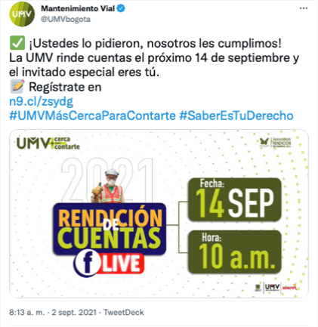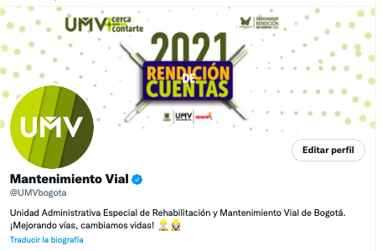
Fuente: Twitter UMV
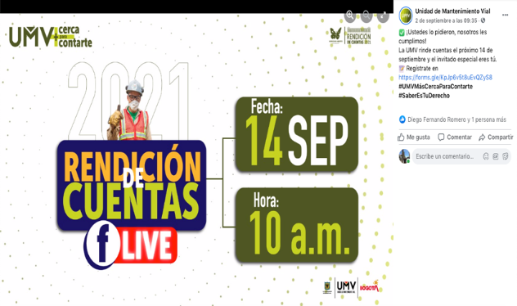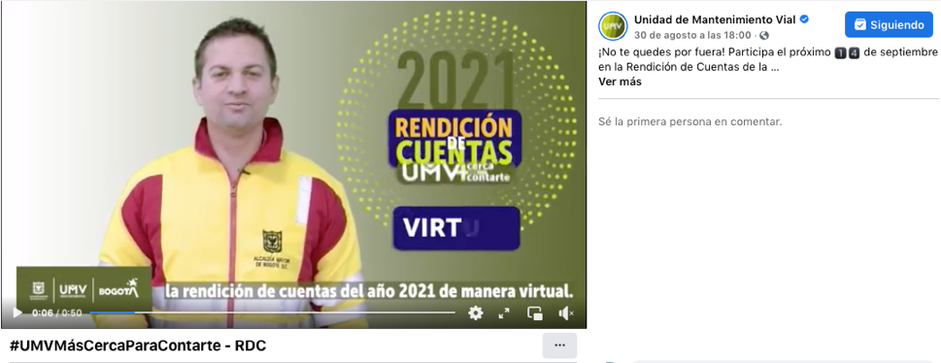
Fuente: Facebook UMV

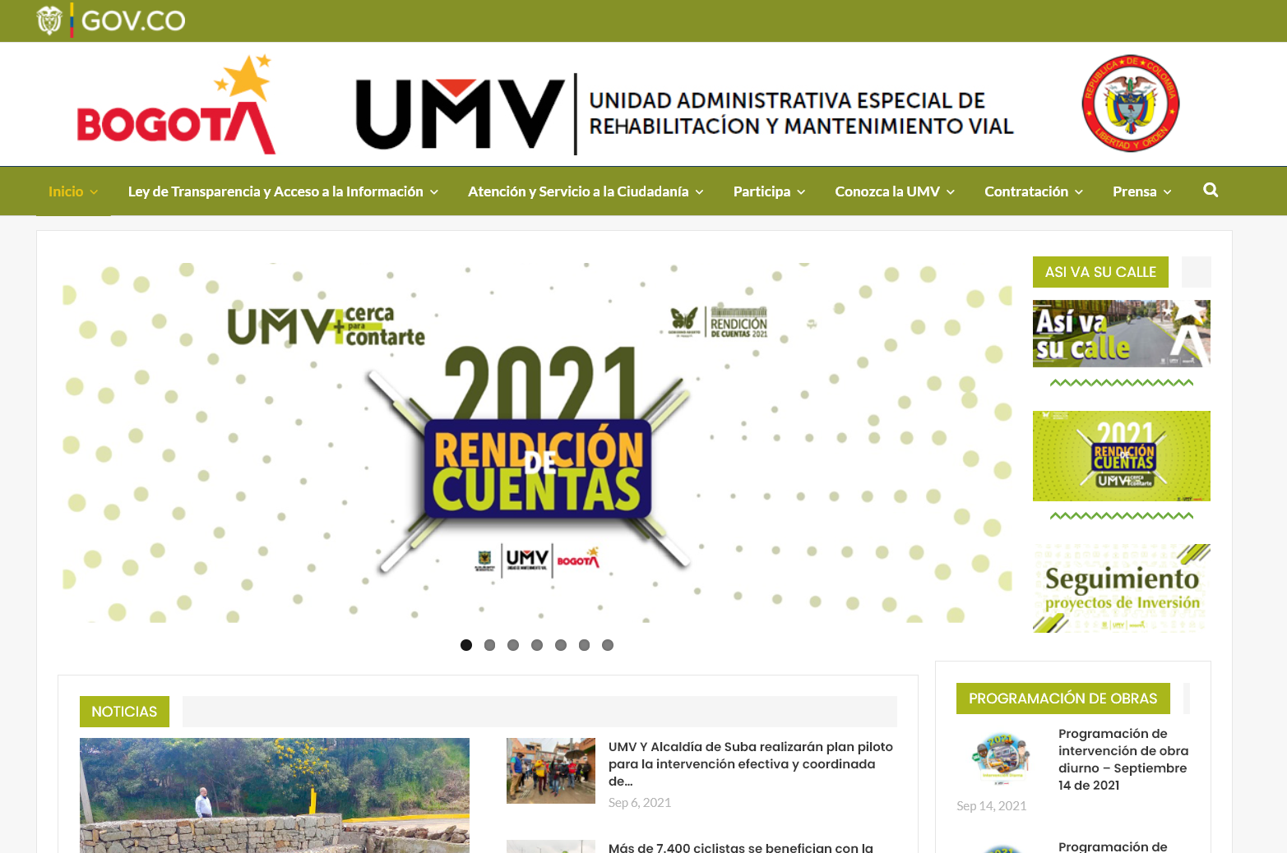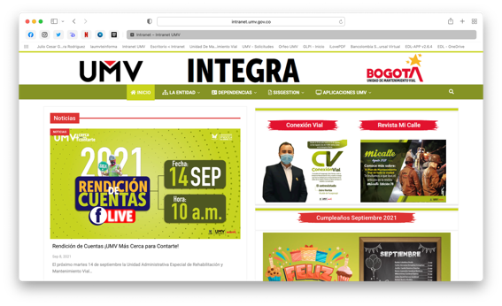
Fuente: Página Web e intranet UMV

Fuente: Correo Institucional UMV

Así mismo se emitieron invitaciones mediante memorandos al Concejo de Bogotá, Alcaldías Locales, Juntas Administradoras Locales, Entes de Control, Sindicatos y Academias.
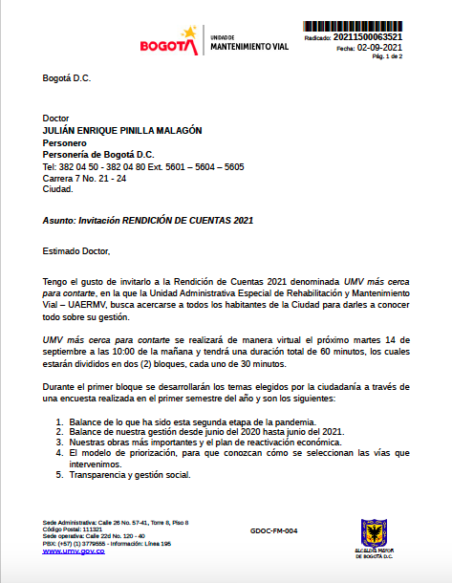
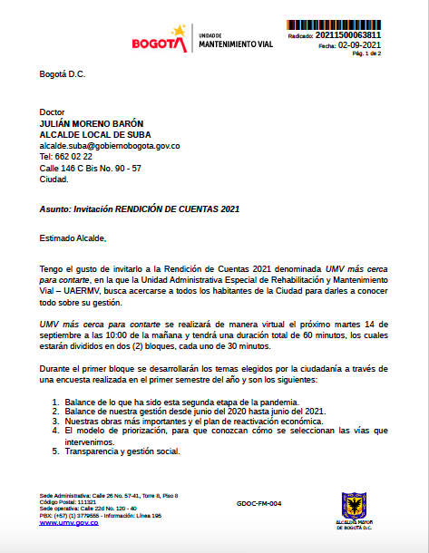
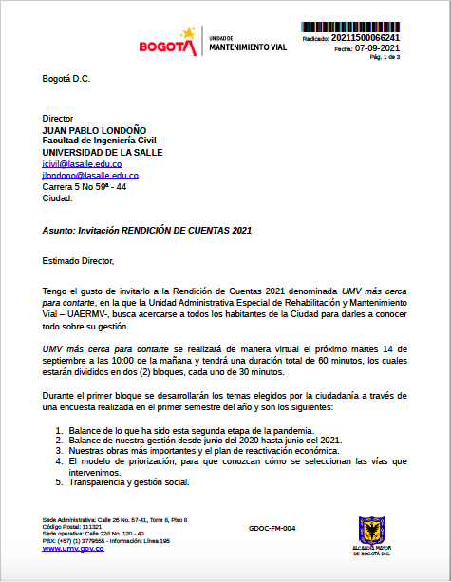
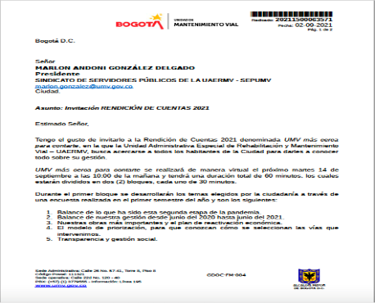
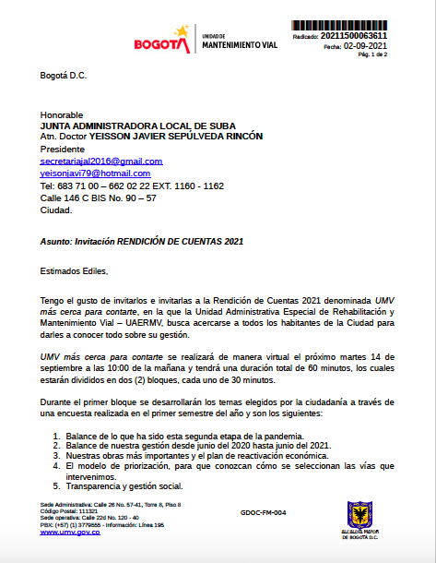
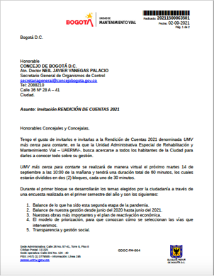
Fuente: Informe de Gestión Rendición de cuentas 2021

5.1.4 DOCUMENTO DE ESTRATEGIA DE RENDICIÓN DE CUENTAS DE LA UAERMV

La Oficina Asesora de Planeación-OAP publicó el documento “ESTRATEGIA RENDICIÓN DE CUENTAS 2021 UMV, más cerca de ti”, consultado a través del link: https://www.umv.gov.co/portal/transparencia/, en el que se determinó que para el año 2021 la rendición de cuentas se va a enfocar en tres componentes principales:

* Información: “… hace relación a la disponibilidad, exposición y difusión de los datos, estadística, documentos, informes, entre otros; que puedan estar dirigidos a la Ciudadanía y Grupos de Valor y que permitan ser reutilizados para poder realizar un transparente ejercicio de control social.”

* Dialogo: “… hace referencia a la exposición de la información suministrada o la adicional que pueda complementar el ejercicio, de tal manera que se puedan utilizar canales de comunicación como: página web, redes sociales o todas aquellas donde se pueden formular preguntas y dar las respectivas respuestas durante y después de la Audiencia Pública.”

* Incentivos: “… el componente de Incentivos en el desarrollo de la Rendición de Cuentas se puede llevar a cabo a partir de la participación de los funcionarios y ciudadanos; para los primeros la entidad ofrece capacitación acerca del proceso de Rendición de Cuentas, estímulos que se otorgan a los funcionarios o entidades que organizan la actividad y para los ciudadanos también se deben ofrecer incentivos para su participación. Además, los Ciudadanos tienen la posibilidad de participar como veedores, promocionando y difundiendo el sentido de la Rendición de Cuentas, pues son pieza fundamental de los espacios para propiciar el debate e intercambio de reflexiones.”

Igualmente, OAP refirió los grupos de valor de la entidad a través de esta ilustración:
“Grupos de Valor de la UAERMV”
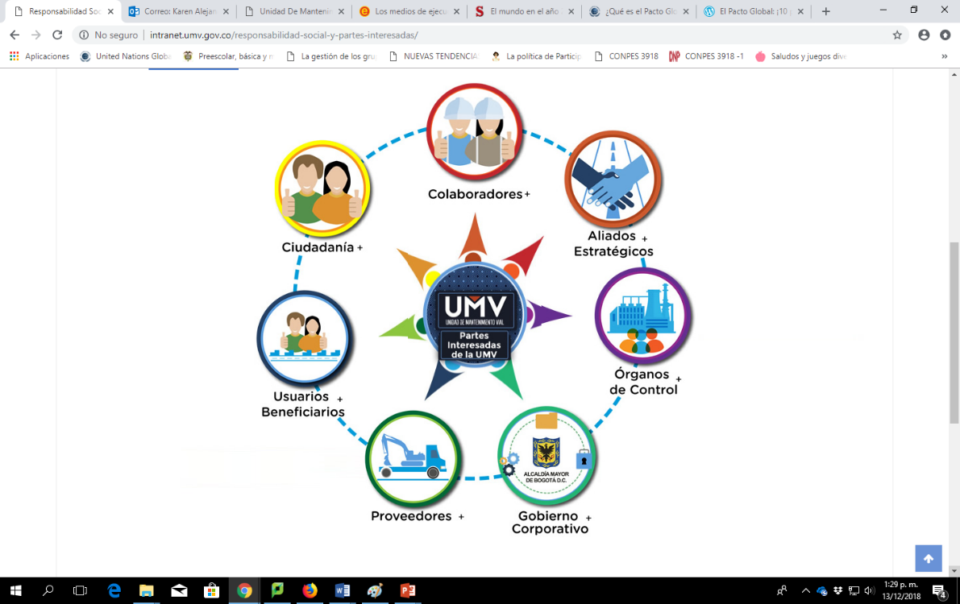
Fuente: “ESTRATEGIA RENDICIÓN DE CUENTAS 2019-2020 “UMV, Por las calles de Bogotá”.

Mencionando también, que los actores principales para el desarrollo de esta estrategia corresponden a:

- Juntas de Acción Comunal
- Grupos sociales de valor (víctimas del conflicto armado, mujeres, comunidad LGBTI, pueblos indígenas y afrodescendientes residentes en las diferentes localidades, entre otros).
- Juntas Administradora Locales
- Grupos de valor (ciudadanía en general)

5.2 ACTIVIDADES EJECUTADAS DURANTE EL PRIMER ESPACIO DE RdC

El director general, la Secretaria General, la Jefe de la Oficina Asesora de Planeación, el Gerente Ambiental, Social y Atención al Usuario – GASA y el Subdirector Técnico de Producción e Intervención, con el acompañamiento de los profesionales de comunicaciones en calidad de moderadores, encargados de la presentación, en el marco del desarrollo del evento, el cual inició a las 10:00 a.m. y se extendió hasta las 11:21 a.m., socializaron a los participantes los resultados de:

- Balance segunda etapa de la pandemia.
- Balance de la gestión junio de 2020 a junio 2021.
- Obras más importantes y el Plan de reactivación.
- Modelo de priorización.
- Claves de una gestión transparente.
- Como la ciudadanía puede colaborar para prolongar la vida útil de las vías.

Las intervenciones se resumen en adelante y en los minutos que se indica, a partir de las imágenes tomadas en cada tema:

5.2.1 Gerente Ambiental, Social y Atención al Ciudadano - GASA, minuto 11:00 a 12:22

BALANCE SEGUNDA ETAPA DE LA PANDEMIA

ÉNFASIS DEL GERENTE AMBIENTAL

- 80% de los colaboradores estuvieron trabajando desde sus casas al inicio de la pandemia, ahora solo el 28% se encuentra en sus casas teletrabajando.
- La unidad se ha vinculado a las campañas de vacunación Distritales y Nacionales, al 30 de junio 4 de cada 10 de los colaboradores ya contaban con el esquema de vacunación completo.
- 61 trabajadores oficiales tuvieron que ser aislados por preexistencia o comorbilidades al principio de la pandemia, pero ahora el 72% ya se encuentra trabajando.

5.2.2 Director General, minuto 13:26 a 21:00

BALANCE DE LA GESTIÓN JUNIO DE 2020 A JUNIO 2021.

ÉNFASIS DEL DIRECTOR GENERAL

- Los logros de junio a diciembre de 2020 en malla vial 245,35 km-carril en ciclorrutas 8,73 km con 1.451.785 personas beneficiadas y 794 barrios.
- Logros en lo corrido de enero de 2021 a junio de 2021, en malla vial 144,81 Km- Carril en ciclorrutas 0,61 Km con 2.716.46 personas beneficiadas y 599 barrios beneficiados
- Metas del cuatrienio, y lo corrido de junio de 2020 a junio 2021 en cuanto a malla vial local e intermedia, malla vial rural, cicloinfraestructura, espacio público.
- Número de emergencias atendidas y presupuesto invertido.
- Ejecución de recursos de enero de 2021 a junio de 2021.
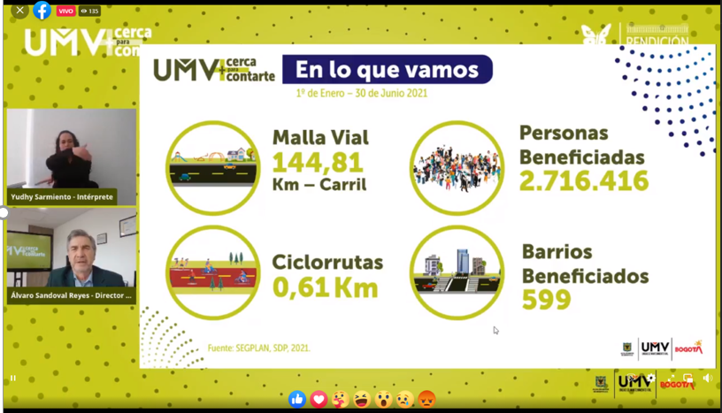
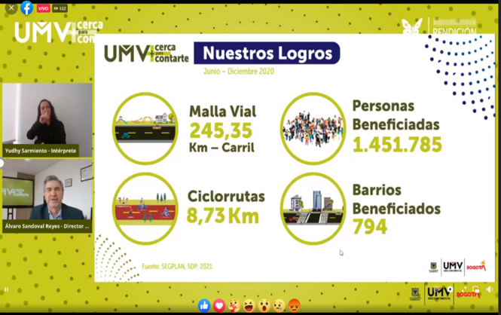
Fuente: pantallazo tomado de Facebook live de la página oficial de UMV

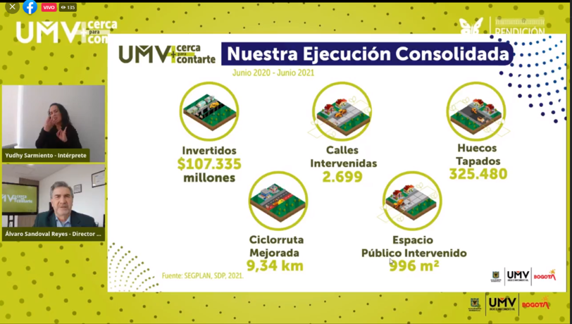

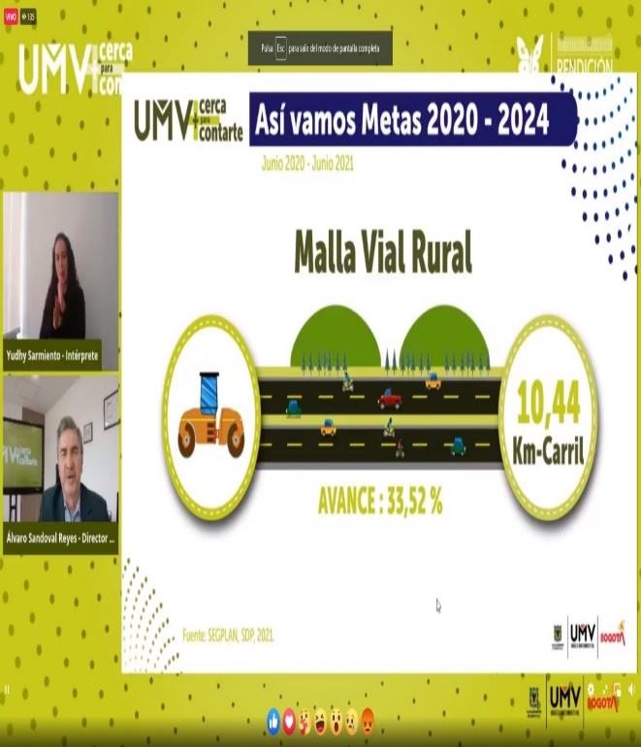
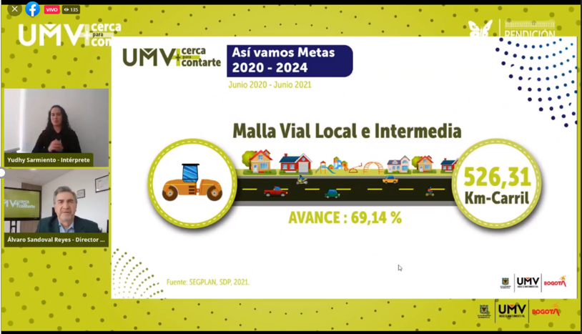
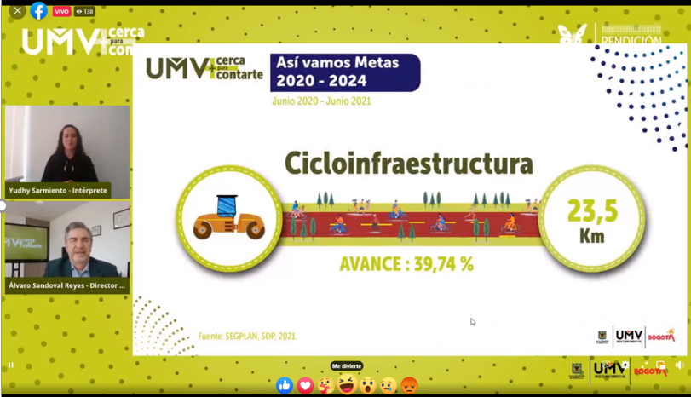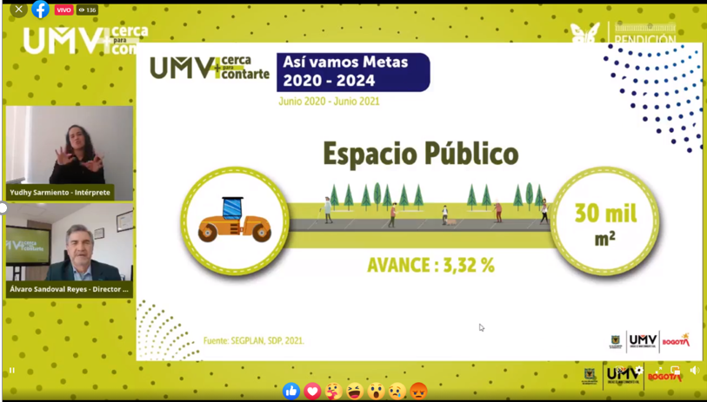
Fuente: pantallazo tomado de Facebook live de la página oficial de UMV

ESPACIO PÚBLICO
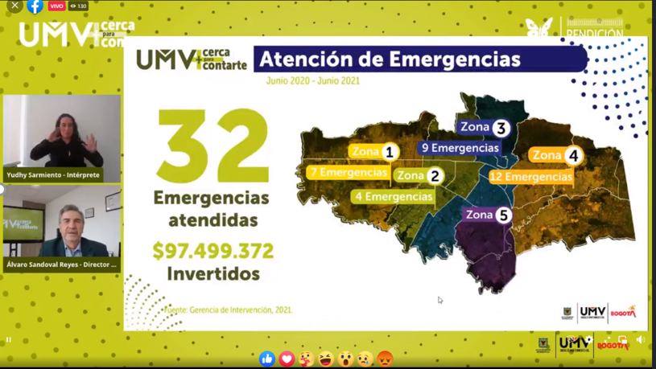
Fuente: pantallazo tomado de Facebook live de la página oficial de UMV

EJECUCIÓN DE RECURSOS

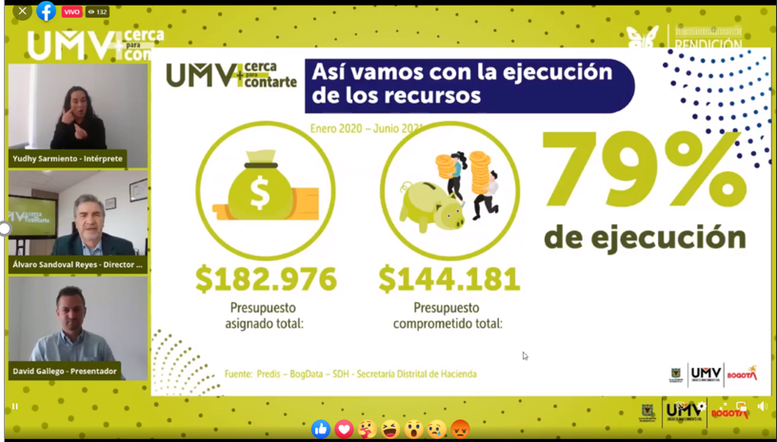
Fuente: Tomado de Transmisión Facebook Live - Audiencia Rendición de Cuentas 2020. Link: https://www.facebook.com/unidadde.mantenimientovial/videos/2546981428767868

“Si bien es cierto, de manera anual se aprueba el presupuesto que le es asignado a la entidad en cada vigencia; no obstante, no es clara la información reflejada en el slide de “Así vamos con la ejecución de los recursos” donde se refleja los resultados del presupuesto total asignado y comprometido entre enero de 2020 y junio 2021, toda vez que no se diferenciaron los presupuestos asignados y comprometidos en cada una de las vigencias 2020 y 2021.

- Al realizar consulta a la ejecución presupuestal de la entidad a diciembre 2020 reportada en la página WEB de la entidad, link transparencia, se identificó que la apropiación disponible (apropiación inicial (- o +) modificaciones) es de $135.028.109.000 y los compromisos acumulados es de $122.173.471.832.

Adicionalmente, no se logró efectuar consulta a la ejecución presupuestal de la entidad a junio de 2021 porque en la página WEB de la entidad, link transparencia, únicamente se registra hasta el mes de febrero de 2021; no obstante, se realizó consulta de la ejecución de febrero de 2021 y se identificó que la apropiación disponible se registra en $163.886.048.000.

Por lo anterior, no se lograron identificar los $182.976 millones de presupuesto total asignado y los $144.181, millones de presupuesto comprometido en las consultas realizadas en las ejecuciones presupuestales reportadas en la página WEB de la entidad, link transparencia; por lo tanto, se desconoce cómo fueron calculados los valores presentados en la rendición.

- En el slide de la presentación de ejecución presupuestal no se identificó que las cifras proyectadas estuvieran representadas en pesos, miles o millones; esta situación impide al usuario final detectar información clara, toda vez que no se refleja la representación de las cifras (pesos, miles o millones).” (Información tomada del análisis realizado por Contador OCI, y remitida mediante correo electrónico del 14 de septiembre de 2021)

Jefe Oficina Asesora de Planeación: minuto 22:26 a 27:25

PROYECTOS ESTRATÉGICOS Y EL PLAN DE REACTIVACIÓN

ENFASÍS DE LA JEFE DE OAP

-Se realizó la intervención sobre proyectos estratégicos de reactivación económica
como la ciclo ruta de la calle 13, duración 6 meses de trabajo, dos jornadas un total de 3.8 km de ciclocrruta sendero peatonal.
La generación de empleo a través de la rehabilitación y el mejoramiento de la malla vial, con meta de km de ciclorruta 16, vías 131.32 km—carril y espacio público 22 mil m^{2. .}
- obras para desarrollarse
- Convenios vigentes

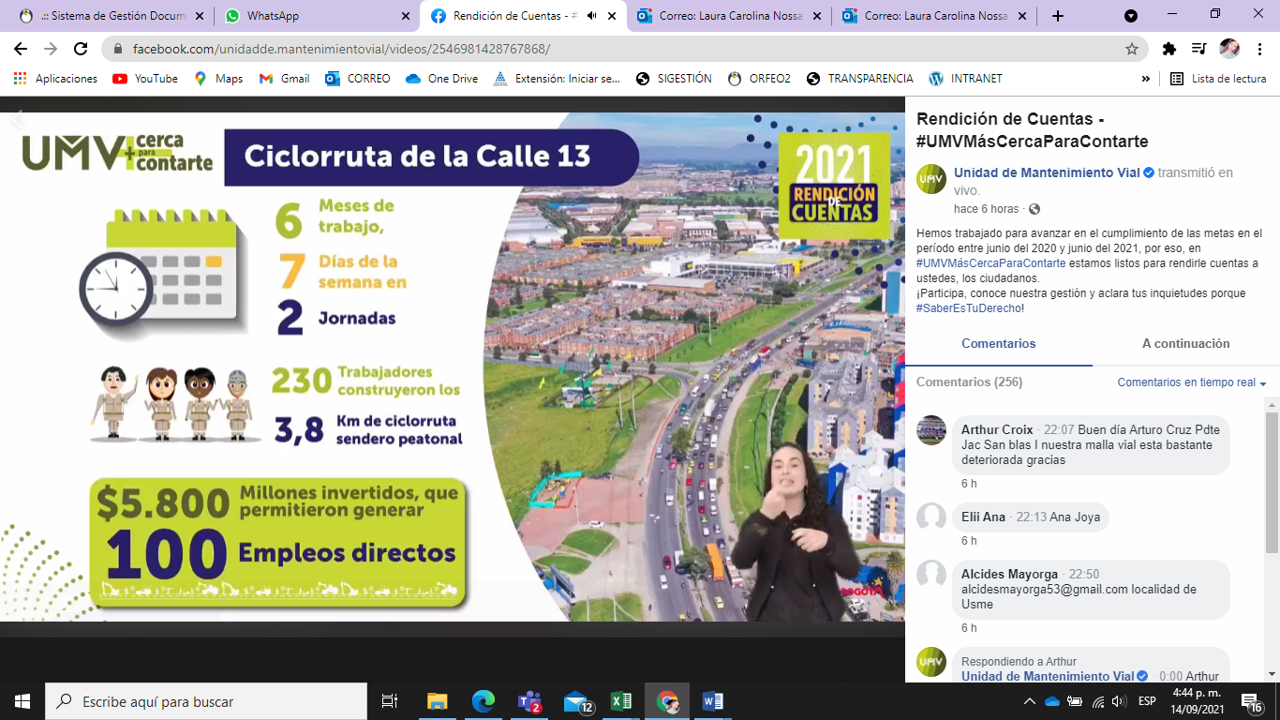
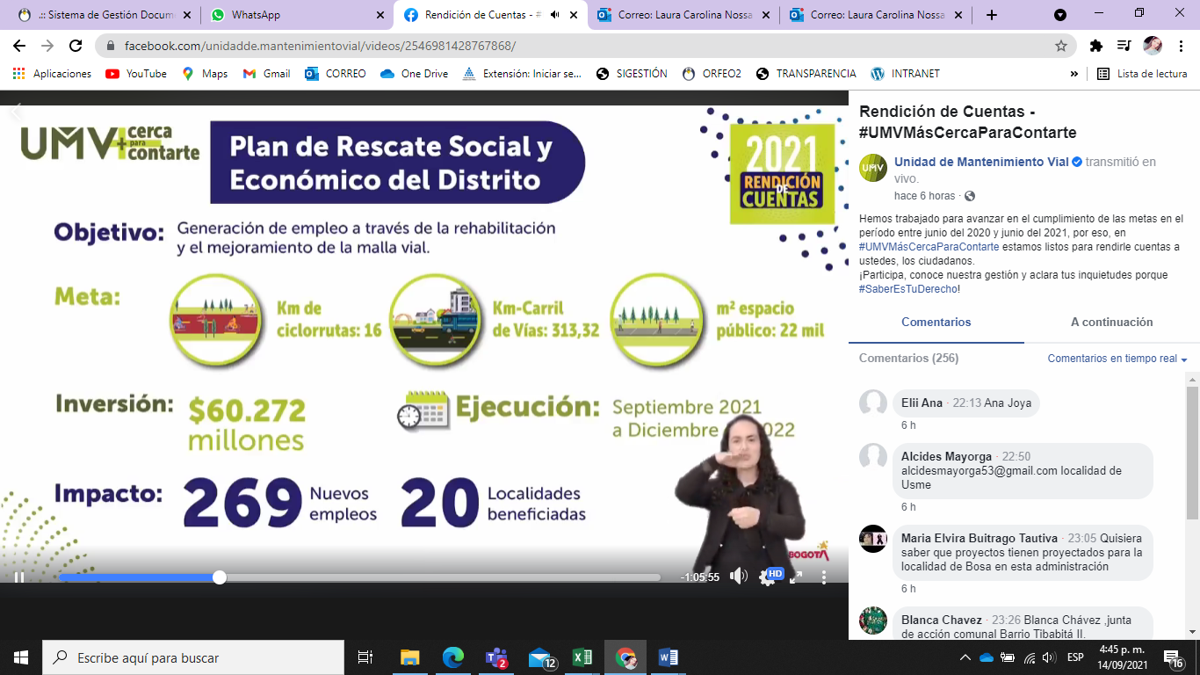
Fuente: pantallazo tomado de Facebook live de la pagina oficial de UMV

Mejoramiento de vias terciarias de Bogota

En el 2022, se invertira $76.864 millones de pesos de regalias se realizara 33.08 km como fresado estabilizado.

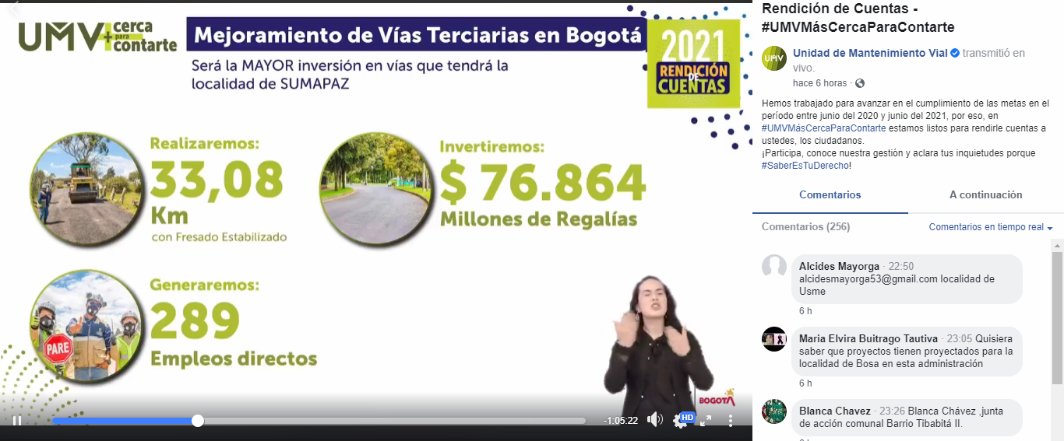
Fuente: pantallazo tomado de Facebook live de la pagina oficial de UMV

Convenios

- Fondo de desarrollo local de Kennedy con una meta de 8.09KM-Carril de vías locales e intermedias
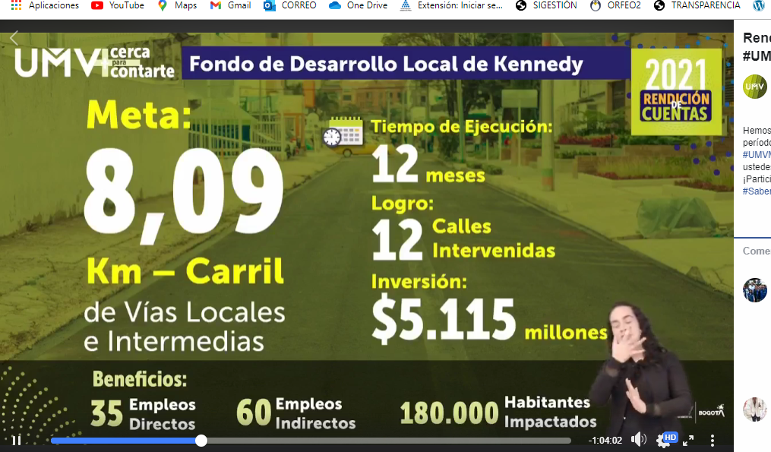
Fuente: pantallazo tomado de Facebook live de la pagina oficial de UMV

- IDU-UAERMV minuto 26:14
Meta de 38 corredores de malla vial intermedia y arterial, beneficiando a 19 localidades de la ciudad.
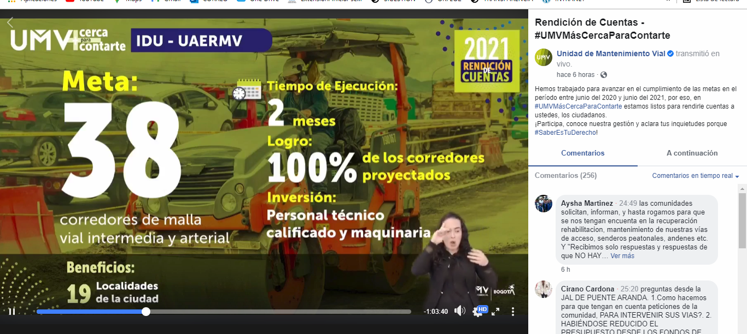
Fuente: pantallazo tomado de Facebook live de la pagina oficial de UMV

- Fondo de desarrollo local de Sumapaz
Meta 4.36 km-carril en el sector vegas-chorreras con beneficio de 10 empleos directos
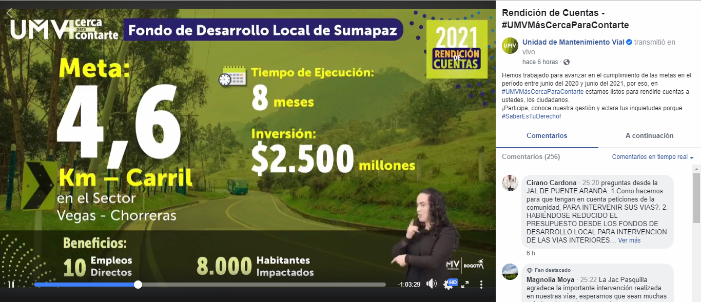
Fuente: pantallazo tomado de Facebook live de la pagina oficial de UMV

- Otros proyectos, carrera 7 se ha atendido el 70% de los puntos críticos desde la calle 34 hasta el peaje en ambos sentidos
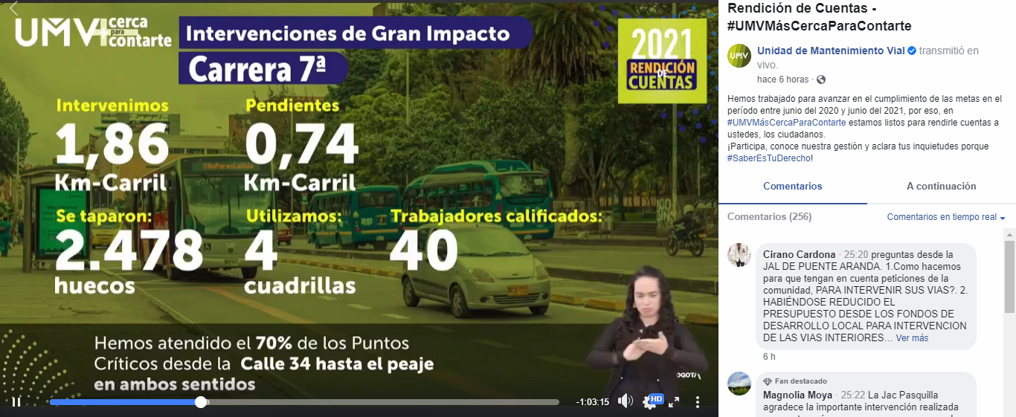
Fuente: pantallazo tomado de Facebook live de la pagina oficial de UMV

- Autopista norte en la cual se taparon 4.476 huecos se atendieron los puntos cítricos desde la calle 192 hasta el peaje en ambos sentidos
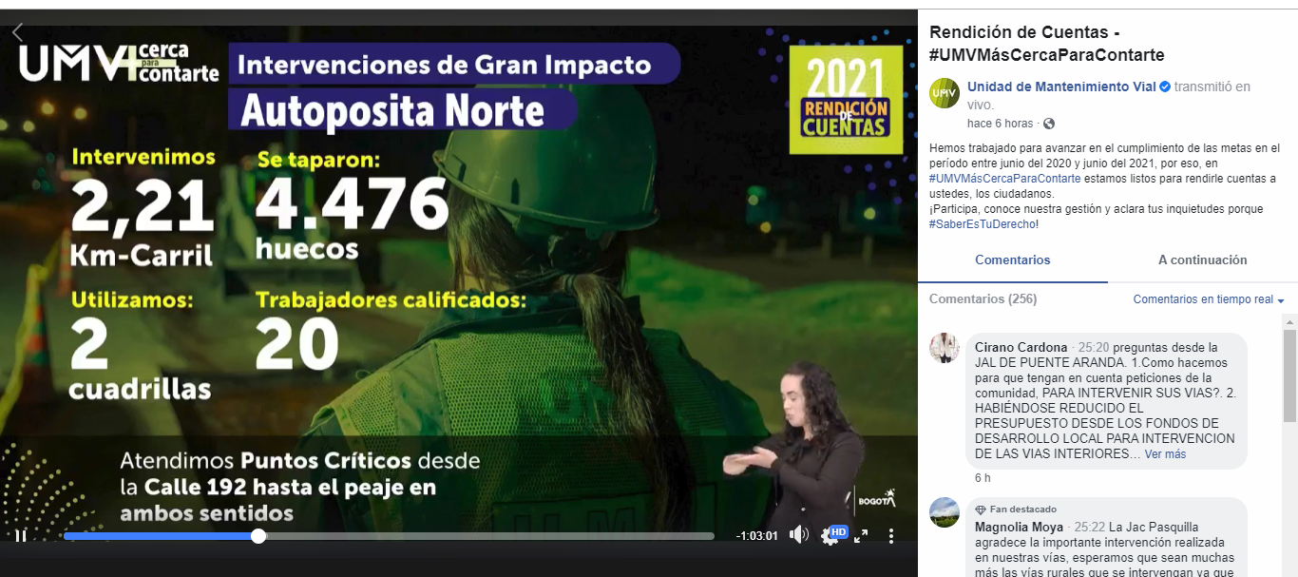
Fuente: pantallazo tomado de Facebook live de la pagina oficial de UMV
- Calle 134 se taparon 1420 huecos se atendieron puntos críticos dese la carrea 9 hasta calle 19 en ambos sentidos
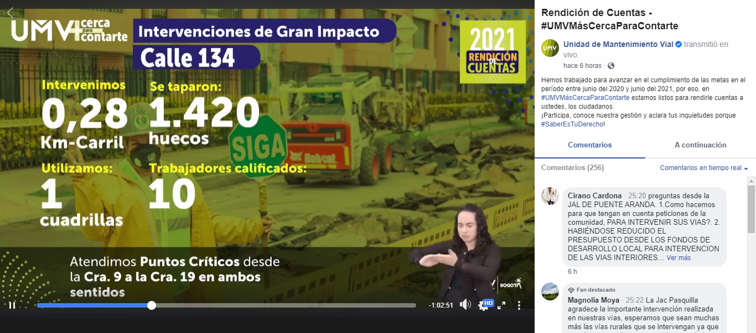
Fuente: pantallazo tomado de Facebook live de la página oficial de UMV

5.2.4 Subdirector Técnico de Producción e Intervención, minuto 29:09 a 31:35

MODELO DE PRIORIZACIÓN

ÉNFASIS SUBDIRECTOR TÉCNICO DE PRODUCCIÓN E INTERVENCIÓN

- Se explicó como se priorizan las vías en la ciudad, mediante un modelo matemático que permite calificar las vías de 0 a 100 y así su orden de intervención, se indicó que el modelo cuenta con 3 dimensiones; social, económica y técnica.
- Elementos de la cada una de las dimensiones
- Elementos con el que se califica la dimensión social: densidad poblacional, poblacional con movilidad restringida, Solicitudes y/o requerimientos de la ciudadanía, Accesibilidad a infraestructura con Densidad función social, Uso del suelo enfocado a la función social.
- Función económica y de la Accesibilidad a infraestructura en la Dimensión técnica.
- Elementos de la Dimensión técnica: Determinación de tipo de malla vial, Circulación de rutas de transporte Público y seguridad vial.

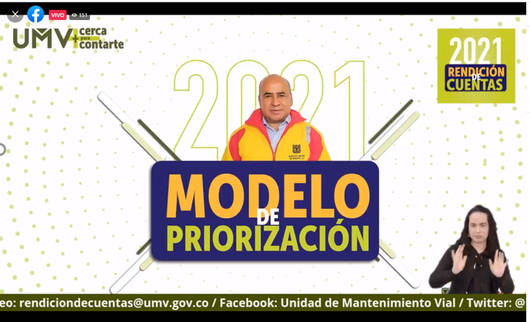
Fuente: pantallazo tomado de Facebook live de la página oficial de UMV

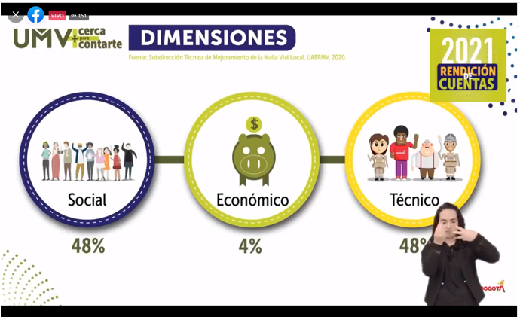
Fuente: pantallazo tomado de Facebook live de la página oficial de UMV

5.2.5 Secretaría General minuto 32:32 a 37:09

CLAVES DE UNA GESTIÓN TRANSPARENTE.

ÉNFASIS DE LA SECRETARIA GENERAL

-Avances en la política de Transparencia, con sus estrategias: Plan Anticorrupción y de Atención al Ciudadano, Encuestas, Sensibilizaciones al Ciudadano, Diálogos ciudadano Nodales, Audiencia Públicas Participativas.

-Estrategia de control social UMV mas cerca de ti: con las campañas UMV de puertas abiertas, UMV más cerca de tu localidad, UMV más cerca de ti Sumapaz, UMV más cerca para contarte

- Labor de los Gestores de integridad y la creación del correo electrónico transparencia@umv.gov.co en donde se pueden interponer las denuncias anónimas sobre posibles hechos de corrupción en la gestión.


Fuente: pantallazo tomado de Facebook live de la página oficial de UMV

5.2.6 Video explicativo minuto 37:34 a 30:41

COMO LA CIUDADANÍA PUEDE COLABORAR PARA PROLONGAR LA VIDA ÚTIL DE LAS VÍAS

ÉNFASIS

Se explicaron las pautas para ayudar a preservar las vías en buen estado y prolongar su vida útil teniendo en cuenta 8 recomendaciones:
- No arrojar aceite, pintura, líquidos de batería ni ningún corrosivos
- No botar basura a la vía porque se puede tapar el alcantarillado y generar inundaciones.
- No cambiar la estructura original
- No dañar la estructura vial
- No arrojar residuos de concreto o de algún pegante industrial que altere la estructura.
- Los vehículos de carga pesada no deben transitar por las vías locales o intermedias
- Los bicicarriles son de las bicicletas.
- Reportar daños a la acualínea 116.

5.3 RESPUESTAS DADAS POR LOS DIRECTIVOS A PREGUNTAS FORMULADAS DURANTE EL PRIMER ESPACIO RdC 39:04 a 1:22:07

Durante el primer espacio de Rendición de Cuentas, se resolvieron inquietudes de 24 ciudadanos, así:

Director General

- Pregunta de Carolina Santa María, sobre inclusión de vías en la localidad de Suba. MIN 40:31 a 43:38
- Pregunta de Orlando Chavez, sobre información por medios de comunicaciones de las intervenciones de la malla vial de la ciudad, MIN 52:26 a 54:32
- Pregunta de Edwar Armando Poveda, sobre obras incompletas en calle 181 entre carreras 17 b y 18. MIN 1:08: 41 a 1:11:51. (Recibida a través de TEAMS)

Secretaria General

- Pregunta de María Celina Cardona Potrillo, sobre presupuesto para salones comunales. 39:30 a 40:24.
- Pregunta de Franklin Barón, sobre intervención de andenes por parte de la UMV. 47:20 a 48:17.
- Pregunta de Lady B, sobre impuestos para la rehabilitación y reparcheo de vías. 51:04 a 52:16
- Pregunta de Aurelio Silva, sobre programas para reparar y arreglar vías locales por donde circulan rutas de transporte público. 1:03:40 a 1:05:04
- Pregunta de Carlos Andres Fonseca sobre reducción de carriles en la calle 166 pasando la avenida Suba 1:07:53 a 1:08: 38.
- Pregunta del presidente de la Junta de Acción Comunal de San Cristóbal, sobre apoyo en la construcción de la vía transversal 13F entre calles 47A sur y calle 46G sur barrio Miraflores localidad cuarta San Cristóbal. 1:12:39 a 1:13:44. (Pregunta recibida por Teams)
- Pregunta de Ernesto Cortes, sobre arreglo de vías en CR 60 entre carreras 3 a 5 barrio Galán. 1:16:11 a 1:17:40

Gerente Ambiental y Social

- Pregunta de Melcy, Gutierrez sobre arreglo de la carrera 100 entre calles 22 y la avenida la Esperanza. 45:40 a 46:24
- Pregunta de @cabetico1010 sobre solicitud de intervención en el barrio Gilmar. 48:28 a 49:22
- Pregunta de Ramiro Jaramillo, sobre número de huecos reparchados en la carrera séptima. 58:19 a 59:35
- Pregunta de Cesar Salamanca sobre intervención de vías en la localidad de suba 1:18:20 a 1:19:18
- Pregunta de Manuel Días, sobre intervenciones en el barrio Gibraltar en la localidad de Ciudad Bolívar. 1:19:39 a 1:20:54

Jefe Oficina Asesora de Planeación

- Pregunta de Aracely Palacio, sobre vías con mantenimiento de fresado que se encuentran en deterioro, 46:24 a 47:13
- Pregunta de Aicha Martinez, sobre realización de estudios previos para aplicación del material asfaltico. 59:53 a 1:01: 43

Subdirector Técnico de Producción e Intervención

- Pregunta de Jorge Enrique Aragón, sobre segmentos viales en estudios en el barrio el tesorito UPZ 68 tesoro- ciudad Bolívar. 44:04 a 45:39 .
- Pregunta de Lady B, sobre aplicación web reporte de daños viales y respuesta a los requerimientos que se realizan por este medio. 49:33 a 51:00
- Pregunta de Ramiro Albeiro Jaramillo, sobre que se debe hacer cuando una cuadra requiere fresado 57:16 a 58:00
- Pregunta de Nubia Esperanza Rodriguez, sobre arreglos en la calle 32 sur entre avenida 68 y la carrera 52 sur en el barrio el tejar. 1:05:14 a 1:07:08
- Pregunta de Ancizar Montaña, sobre donde se puede ver si una vía esta priorizada por la Unidad de Mantenimiento Vial. 1:13:59 a 1:14:46
- Pregunta de Rocio Martinez, sobre priorización de las vías del barrio el recodo en la localidad de Fontibón en la calle 15 No. 119 a- 37 y calle 14 a No. 119 a 71. 1:14:501: 15:58 (Pregunta recibida por TEAMS)
- Pregunta de Rut, sobre situación de paso en quebrada Aguas Calientes carrera 18 G con calle 82. 1:21:24 a 1:22:07

ANALISIS DE LOS RESULTADOS DE LA ENCUESTA DE RENDICIÓN DE CUENTAS UAERMV.

A través del enlace compartido por OAP, OCI tuvo acceso al documento EXCEL denominado “Resultados encuesta evaluación RdC 2021” en el cual se presenta los obtenidos a las siguientes 6 preguntas resueltas por la ciudadanía en el Espacio de RdC:

- ¿Pertenece a alguna de las siguientes organizaciones sociales?
- ¿Considera que en la rendición de cuentas dio a conocer los resultados de la Gestión del la UMV?
- ¿Cree usted que la organización (medio, metodología, expositores y conocimiento del tema) de la rendición de cuentas fue?
- ¿El tiempo dedicado a la rendición de cuentas fue?
- ¿Las respuestas dadas a las preguntas realizadas sobre lo expuesto en la rendición de cuentas fue?
- ¿La temática presentada en la rendición de cuentas respondió a sus intereses?

Estas preguntas fueron contestadas por 72 ciudadanos con los siguientes resultados:

1. ¿Pertenece a alguna de las siguientes organizaciones sociales?

Organización a la que pertenece

Academia | 1
Alcaldía de Engativá | 1
Asociación de Juntas Acción Comunal | 1
Comisión movilidad. | 1
CPL Usaquén y gobierno escolar Colegio SaludCoop Norte | 1
Empleado empresa privada | 1
FONDO DESARROLLO LOCAL DE ENGATIVA | 2
Junta de Acción Comunal (JAC) | 34
Líder social y ambiental, protección animal | 1
Ninguna | 13
Organizacional No Gubernamental | 1
Otras Entidades Distritales | 6
Periodista | 1
SEPUMV | 1
UAERMV - SEPUMV | 4
UAERMV - SEPUMV | 1
UMV | 1
Veeduría Ciudadana | 1
Total, general | 72
Fuente: Elaboración propia de OCI, basada en el documento EXCEL “Resultados encuesta evaluación Rdc 2021”

De lo anterior se observa que, en la Rendición de cuentas hubo participación de diferentes organizaciones sociales, siendo las Juntas de acción comunal- JAC, los de mayor participación con 34 participantes registrados.

Es importante resaltar que los participantes pertenecían a 15 de las 20 localidades de Bogotá de la siguiente manera:

Fuente: Elaboración propia de OCI, basada en el documento EXCEL “Resultados encuesta evaluación Rdc 2021”

- ¿Considera que en la rendición de cuentas dio a conocer los resultados de la Gestión del la UMV?

Respecto a esta pregunta, se les dio a calificar de 1 a 5 qué tan satisfechos se encontraban con la información de la gestión de la UMV. Siendo 1 la insatisfacción total y 5 la mayor satisfacción.

El 56% de los encuestados consideran que la rendición de cuentas fue satisfactoria, calificándola con 5 puntos, el 29% de los encuestados calificó esta pregunta con 4 puntos (hubo respuestas entre 3 a 1 puntos) que se distribuyeron de la siguiente manera: el 8% de los asistentes que respondieron la encuesta la calificó con un 3, el 4% con 2 y el 3% con 1 punto.

- ¿Cree usted que la organización (medio, metodología, expositores y conocimiento del tema) de la rendición de cuentas fue?

Fuente: Elaboración propia de OCI, basada en el documento EXCEL “Resultados encuesta evaluación rdc 2021”

Respecto a esta pregunta, el 93% de los encuestados consideran que la rendición de cuentas si fue adecuada en canal, metodología, expositores y conocimiento, distribuidos de la siguiente manera: el 53% de los asistentes que respondieron la encuesta la calificó con un 5 en una escala de 1 a 5, seguido por un 29% con una nota de 4, el 11% de los encuestados asignó una puntuación de 3 puntos y un 4% y 3% de los asistentes calificaron con 2 y 1 respectivamente a esta pregunta.

- ¿El tiempo dedicado a la Rendición de Cuentas fue?

Fuente: Elaboración propia de OCI, basada en el documento EXCEL “Resultados encuesta evaluación rdc 2021”

Para el 53% de los encuestados el tiempo dedicado a la rendición de cuentas fue óptimo calificado con 5 puntos en una escala de 1 a 5, el 28% calificó el tiempo de la actividad con 4 puntos, el 12% calificó con 3 puntos y el 7% calificó el tiempo de la Rdc con 2.

5.¿Las respuestas dadas a las preguntas realizadas sobre lo expuesto en la rendición de cuentas fue?

Fuente: Elaboración propia de OCI, basada en el documento EXCEL “Resultados encuesta evaluación rdc 2021”

Para el 49% de los encuestados, las respuestas dadas a las preguntas realizadas sobre lo expuesto en la rendición de cuentas fueron óptimas calificando con 5 puntos en una escala de 1 a 5, el 33% calificó la calidad de las respuestas con 4 puntos, un 8% calificó con 3, otro 8% con 2 y el 2% restante califico con 1.

6. ¿La temática presentada en la rendición de cuentas respondió a sus intereses?

Fuente: Elaboración propia de OCI, basada en el documento EXCEL “Resultados encuesta evaluación RdC 2021”

El 51% de los encuestados respondieron que la temática presentada en la rendición de cuentas respondió a sus intereses de manera adecuada, calificando con 5 puntos en una escala de 1 a 5, adicionalmente el 29% calificó la calidad de las respuestas con 4 puntos, el 8% de los encuestados asignó una puntuación de 3 puntos, el 6% calificó con 2 puntos, finalmente el 6% restante calificó con 1 punto.

De conformidad con el informe presentado por OAP, los resultados de la encuesta aplicada a los ciudadanos conectados al primer espacio de RdC fueron satisfactorios y positivos en los 5 aspectos objeto de evaluación; no obstante, se observa que algunos ciudadanos calificaron las preguntas con 3, 2 y 1 punto.

5.4 ACTIVIDADES EJECUTADAS DESPUÉS DEL PRIMER ESPACIO DE RdC

5.4.1 INFORME DE RENDICIÓN DE CUENTAS ELABORADO POR OAP Y PUBLICADO EN LA WEB

- La OAP elaboró el “INFORME DE RENDICIÓN DE CUENTAS 2021 (CORTE JUNIO DE 2020 A JUNIO DE 2021)”, en el cual precisa la información de la gestión de la entidad correspondiente al periodo indicado e incluye los aspectos más importantes del ejercicio.

RESPUESTAS A LAS PREGUNTAS FORMULADAS POR LA CIUDADANIA EN EL ESPACIO DE RENDICIÓN DE CUENTAS

En respuesta a la solicitud emitida por OCI a la OAP, vía correo electrónico el 23/09/2021, se recibió el día 05/09/2021 matriz Excel con la relación de preguntas realizadas por la ciudadanía a través de las redes sociales, con el número de radicado para cada una de ellas asignado por la entidad, con un total de 52 solicitudes identificadas.

5.4.2.1 IDENTIFICACIÓN DE RADICADO DE SALIDA A LAS RESPUESTAS RADICADAS Y VERIFICACIÓN DE ACUSO DE RECIBO.

De la relación en el Excel recibido por parte de la OAP con los números de las solicitudes, la OCI identificó el radicado de salida en ORFEO y se evidencio que para 17 de las 52 solicitudes no se observa el acuso de recibo a la fecha. Del análisis se observa que pese a que las solicitudes tienen un número de radicado de salida firmado y aprobado en ORFEO no es posible evidenciar que el peticionario recibió su respuesta dado que no se encontró el acuso de recibo y teniendo en cuenta que el número total de peticiones registradas fue de 52 equivale a un el 33% el número de las solicitudes de las que no se puede asegurar que el peticionario recibió la respuesta, como se muestra a continuación en el cuadro No.01.

Se aclara que esta información fue cotejada con el aplicativo ORFEO, el día 08 de octubre de 2021.

Cuadro No. 01

PETICIONES CIUDADANAS - RENDICIÓN DE CUENTAS  (Matriz OAP) |  |  |  |  |  | OBSERVACIÓN OCI 08/09/2021
# | Fecha Recepción | Solicitante | Red Social | Estado | Radicado de entrada  ORFEO | Radicado de salida  ORFEO | Fecha | Firmado | Acuso de recibo
1 | 14/09/2021 | Aurelio Silva Rodríguez | Facebook | Respondida | 20211120078582 | 20211200076451 | 5/10/2021 | OK | No evidencia- Sin embargo se observa que se dio respuesta en vivo en el espacio de RdC 1:03:40 a 1:05:04
2 | 14/09/2021 | Héctor Cortes | Facebook | Respondida | 20211120078362 | 20211200075321 | 1/10/2021 | OK | No evidencia
3 | 14/09/2021 | Guillermo Moreno | Facebook | Respondida | 20211120079292 | 20211200076601 | 5/10/2021 | OK | No evidencia
4 | 14/09/2021 | Gustavo Mantilla Acero | Facebook | Respondida | 20211120078322 | 20211200076771 | 5/10/2021 | OK | No evidencia
5 | 14/09/2021 | Arthur Croix | Facebook | Respondida | 20211120078622 | 20211200076471 | 5/10/2021 | OK | No evidencia
6 | 14/09/2021 | Nelly Reyes Martínez | Facebook | Respondida | 20211120078902 | 20211200075541 | 1/10/2021 | OK | No evidencia
7 | 14/09/2021 | Manuel Díaz | Facebook | Respondida | 20211120078932 | 20211500071511 | 29/09/2021 | OK | No evidencia
8 | 14/09/2021 | José Manuel Guerra Almendraes | Facebook | Respondida | 20211120078972 | 20211200076531 | 6/10/2021 | OK | No evidencia
9 | 14/09/2021 | Henry Moreno | Facebook | Respondida | 20211120078652 | 20211200070871 | 22/09/2021 | OK | No evidencia
10 | 14/09/2021 | Omar Vallejo | Facebook | Respondida | 20211120079302 | 20211200077481 | 7/10/2021 | OK | No evidencia
11 | 14/09/2021 | Gian Paolo Dager | Facebook | Respondida | 20211120078772 | 20211200076511 | 6/10/2021 | OK | No evidencia
12 | 14/09/2021 | Rosa Inés Capera Gutiérrez | Facebook | Respondida | 20211120079162 | 20211200076561 | 6/10/2021 | OK | No evidencia
13 | 14/09/2021 | Donatelo Donatelo | Facebook | Respondida | 20211120078682 | 20211200077161 | 6/10/2021 | OK | No evidencia
14 | 14/09/2021 | Jac Alqueria Puente Aranda | Facebook | Respondida | 20211120078782 | 20211320072111 | 6/10/2021 | OK | No evidencia
15 | 14/09/2021 | Jac Ciudad Tunal Metida Sierra | Facebook | Respondida | 20211120078692 | 20211200076491 | 6/10/2021 | OK | No evidencia
16 | 14/09/2021 | Danilo Avila Castillo | Facebook | Respondida | 20211120078672 | 20211200076481 | 6/10/2021 | OK | No evidencia
17 | 14/09/2021 | Blanca Nieto | Facebook | Respondida | 20211120078602 | 20211200076461 | 6/10/2021 | OK | No evidencia
Fuente: Elaboración de OCI- Basada en la información de la matriz Excel aportada por OAP con la relación de preguntas realizadas por la ciudadanía a través de las redes sociales y cotejo realizado en el aplicativo ORFEO el día 08 de octubre de 2021.

Así mismo en el Excel remitido por la OAP, en la relación de los radicados de las 52 preguntas de la ciudadanía se identificó por parte de OCI para cinco (5) de los radicados de las solicitudes observaciones como se muestra en el cuadro No.02 así:
- Correo rechazado
- Respuesta creada en borrador, pero sin aprobar
- Número de radicado no aparece en ORFEO
- Se crea radicado en ORFEO, pero no está firmado por el directivo.
- Se crea radicado en ORFEO, pero no está firmado por el directivo

Estas observaciones evidencian que a la fecha los peticionarios no han recibido respuesta a su solicitud no obstante dos solicitudes tienen número de radicado del 23 y 29 de septiembre y una de ellas respuesta en borrador desde el 5/10/2021 pero sin aprobar ni firmar, igualmente se observa que una respuesta fue rechazada desde el 03/09/2021y de otra parte existe una inconsistencia en uno de los números de radicado dado que no aparece en ORFEO. En conclusión, de la información del cuadro No. 2 se puede decir estas solicitudes representan un 9% de respuestas que aún no han sido recibidas por los peticionarios.

Cuadro No. 02

PETICIONES CIUDADANAS -RENDICIÓN DE CUENTAS  (Matriz OAP) |  |  |  |  |  | OBSERVACIÓN OCI 08/09/2021
# | Fecha Recepción | Solicitante | Red Social | Estado | Radicado de entrada  ORFEO | Radicado de  salida  ORFEO | Fecha | Firmado | Acuso de recibo
1 | 14/09/2021 | Ramiro Vargas | Facebook | Respondida | 20211120078942 | 20211200075271 | 30/09/2021 | OK | CORREO RECHAZADO SE NOTIFICA A DANIEL ANDRES MELO
2 | 14/09/2021 | Víctor Manuel Malaver Ramírez | Facebook | Respondida | 20211120079312 | Creado en borrador 58922 SIN APROBAR | 5/10/2021 | NA | NA
3 | 14/09/2021 | Rocio de los Ángeles Hernández Chaparro | Facebook | Respondida | 20211120097102 | Este número de radicado no aparece en ORFEO | NA | NA | NA
4 | 14/09/2021 | Edward Armando Poveda Molina | Facebook | Respondida | 20211120078332 | 20211320072121 | 23/09/2021 | SIN FIRMAR | NA
5 | 14/09/2021 | Chechi Guerrero | Facebook | Respondida | 20211120078732 | 20211320074101 | 29/09/2021 | SIN FIRMAR | NA
Fuente: Elaboración de OCI- Basada en la información de la matriz Excel aportada por OAP con la relación de preguntas realizadas por la ciudadanía a través de las redes sociales y cotejo realizado en el aplicativo ORFEO el día 08 de octubre de 2021.

Así mismo se identificó que 10 de las solicitudes recibidas fueron trasladadas por competencia a otras entidades así: (9) al IDU y (1) a la Alcaldía Local San Cristóbal. En la verificación realizada por OCI a través del ORFEO se observó el número de radicado de salida para dos de las solicitudes trasladadas y solo una con evidencia de acuso de recibo, de las otras 8 solicitudes en traslado no se encontró radicado de salida en ORFEO como se muestra en la imagen del cuadro No.03.

Cuadro No. 03

PETICIONES CIUDADANAS -RENDICIÓN DE CUENTAS  (Matriz OAP) |  |  |  |  |  | OBSERVACIÓN OCI 08/09/2021
# | Fecha Recepción | Solicitante | Red  Social | Estado | Radicado de entrada  ORFEO | Radicado de  salida  ORFEO | Fecha | Firmado | Acuso de recibo
1 | 14/09/2021 | Aysha Martínez | Facebook | Respondida | Traslado al IDU SDQS 2963552021  20211120078632 | 20211200072561 | 27/09/2021 | OK | OK
2 | 14/09/2021 | Ramiro Albeiro Jaramillo Cárdenas | Facebook | Respondida | 20211120079212 UMV  Traslado al IDU SDQS 2979082021 | 20211300070601 | 20/09/2021 | OK | No evidencia
3 | 14/09/2021 | Carlos Andrés Fonseca | Facebook | Respondida | Se da traslada a la Secretaría de Movilidad SDQS 2969702021 | No se encontró número de radicado de salida en ORFEO
4 | 14/09/2021 | Enrique Torres Torres | Facebook | Respondida | Se traslada al IDU SDQS 2969352021 | No se encontró número de radicado de salida en ORFEO
5 | 14/09/2021 | Jaime Eduardo Duarte | Facebook | Respondida | Se traslada al IDU SDQS 2969192021 | No se encontró número de radicado de salida en ORFEO
6 | 14/09/2021 | Cristian Fabián Muñoz Buitrago | Facebook | Respondida | Se traslada al IDU SDQS 2969472021 | No se encontró número de radicado de salida en ORFEO
7 | 14/09/2021 | Oscar Suarez | Facebook | Respondida | Se da traslada al IDU SDQS 2968992021 | No se encontró número de radicado de salida en ORFEO
8 | 14/09/2021 | Julio Cesar Garzón León | Facebook | Respondida | Se traslada al IDU SDQS 2968402021 | No se encontró número de radicado de salida en ORFEO
9 | 14/09/2021 | Blanca Gómez | Facebook | Respondida | Traslado al IDU SDQS 2961982021 | No se encontró número de radicado de salida en ORFEO
10 | 14/09/2021 | JAC Dt Sector Valle | Facebook | Respondida | Se traslada a la Alcaldía Local San Cristóbal SDQS 2962372021 | No se encontró número de radicado de salida en ORFEO
Fuente: Elaboración de OCI- Basada en la información de la matriz Excel aportada por OAP con la relación de preguntas realizadas por la ciudadanía a través de las redes sociales y cotejo realizado en el aplicativo ORFEO el día 08 de octubre de 2021.

VERIFICACIÓN DE ASIGNACIÓN DE NÚMEROS RADICADOS A LAS SOLICITUDES REALIZADAS DURANTE LA TRANSMISIÓN EN VIVO DE LA RENDICIÓN DE CUENTAS POR FACEBOOK
Por parte de OCI se verificó que durante la rendición de cuentas se realizaron 253 participaciones de la ciudanía de las cuales a las solicitudes ciudadanas que no indicaba con exactitud los datos de la vía requerida se respondió en los siguientes términos:
‘’Ramiro Albeiro Jaramillo Cardenas Para nosotros es fundamental atender el requerimiento. Para poder radicar la solicitud necesitamos los datos puntuales de la vía y los puedes enviar a www.umv.gov.co opción Atención al Ciudadano, al correo atencionalciudadano@umv.gov.co o por este medio con los datos completos de la vía o comunícate con las líneas 195 o 3779555 ext. 1002’’.
Así mismo frente las solicitudes que aportaron los datos completos para identificación de las vías con solicitud de intervención o preguntas sobre las vías se asignó el número de radicado a cada solicitud como se observa a continuación en el texto y como ejemplo en las imágenes :

Edward Armando Poveda Molina Buenas tardes dwars, con relación a su requerimiento realizado durante nuestra Rendición de Cuentas, este fue radicado en la entidad con el número 20211120078332, ingresa a la página Web de la Unidad de Mantenimiento Vial https://www.umv.gov.co/portal/pqrsfd/
en la opción respuesta a peticiones redes sociales y conoce el estado del requerimiento (puedes buscarlo por el nombre como aparecer en Facebook o por este número de radicado). Recuerda que las respuestas se darán en un tiempo máximo de 15 días hábiles luego de haber radicado la solicitud. Gracias por contactarnos, feliz día

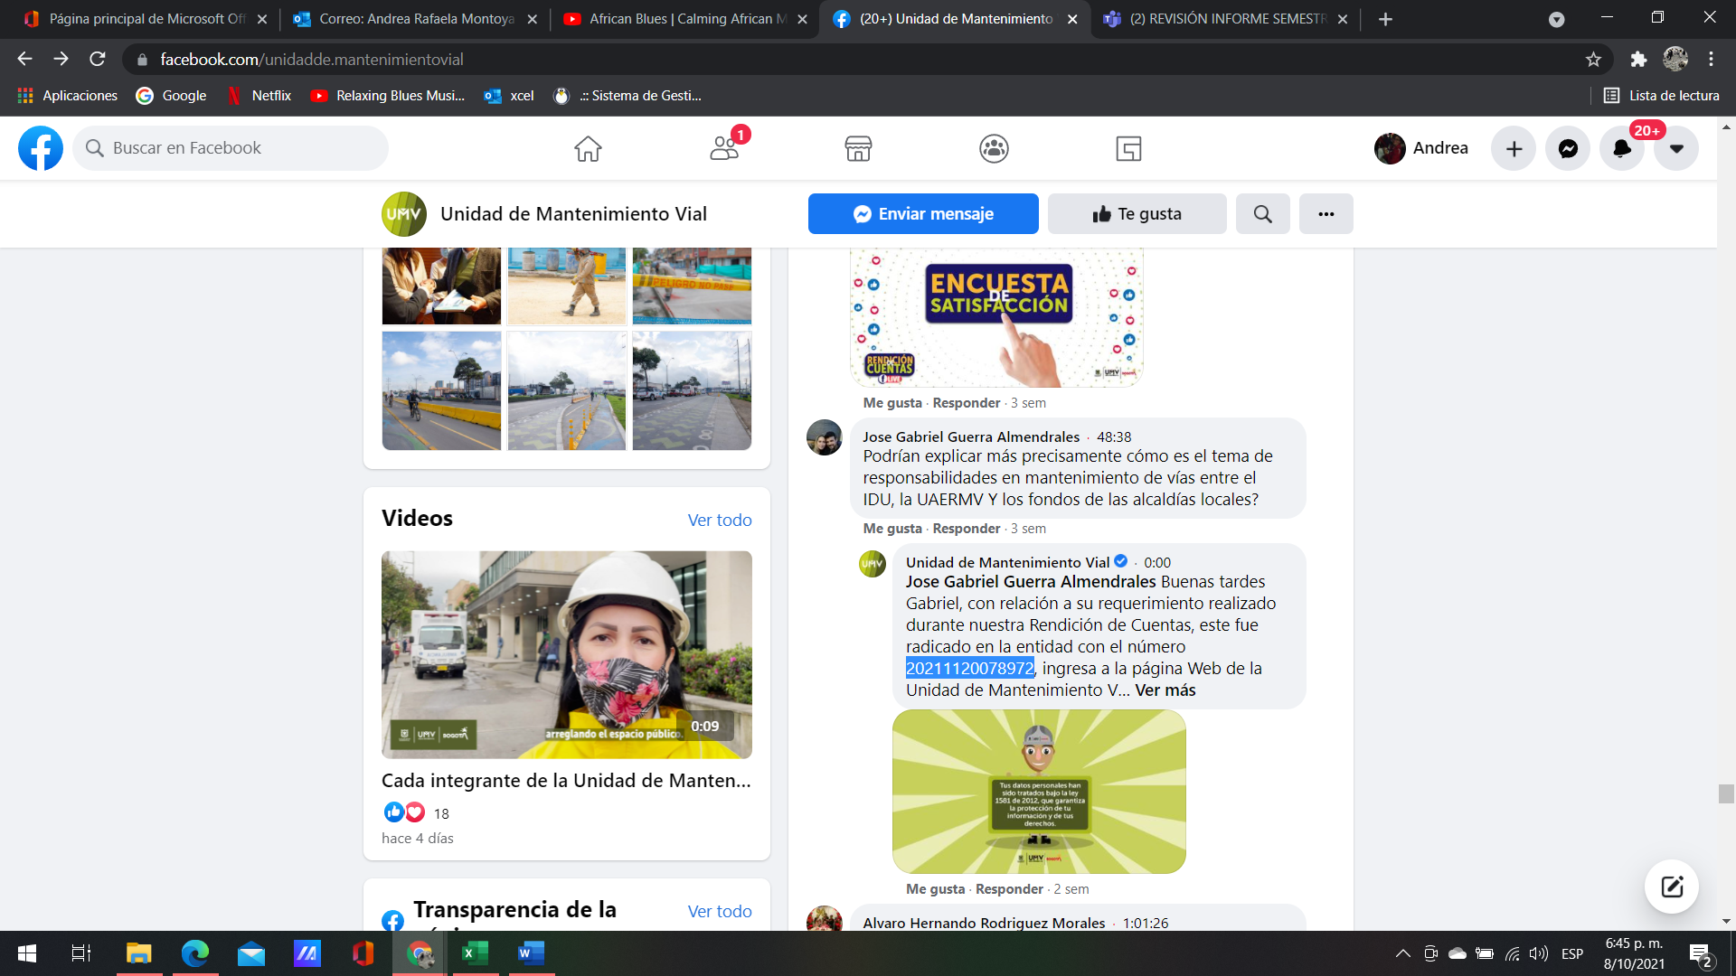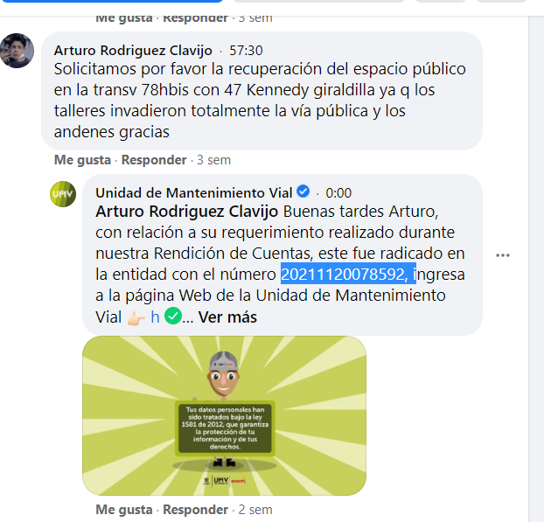

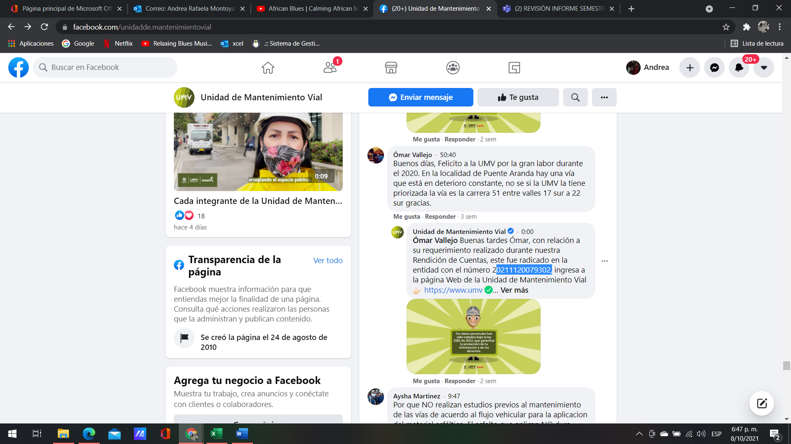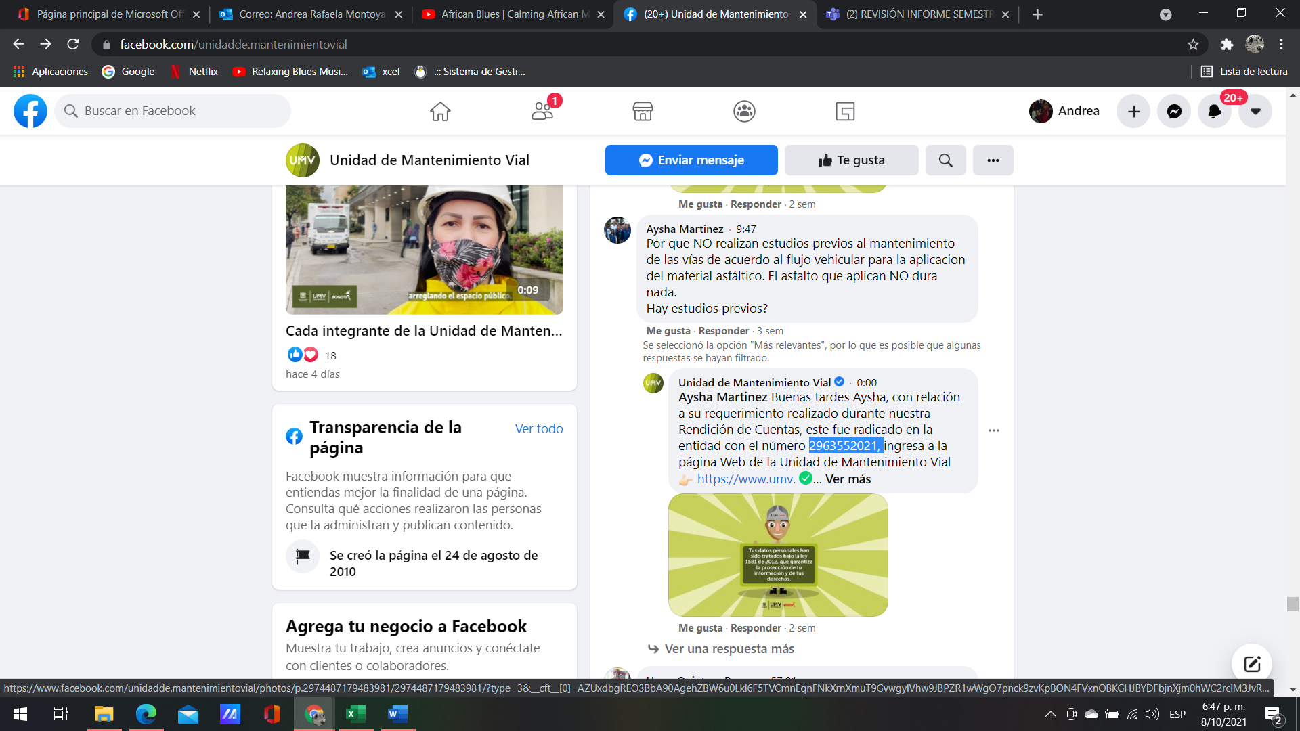

SOLICITUDES REALIZADAS POR TWITER CON MOTIVO DE LA RENDICIÓN DE CUENTAS

Con relación a las solicitudes identificadas en con relación a la rendición de cuentas se identificaron 2 interacciones ciudadanas, como se muestra en le cuadro No. 04 de las cuales solo una requirió respuesta y se evidenció el número de radicado de salida, así como el acuso de recibido, sin embargo en el espacio de Rdc, EL director General hizo referencia al comentario realizado por uno de los ciudadanos así:

Cuadro No.04

# | Fecha | Peticionario | Solicitud | Red  Social | Radicado de solicitud ORFEO | Radicado de respuesta ORFEO | Fecha | Firmado | Acuso de recibo
1 | 7/09/2021 | Cabetico  1010 | Por favor intervención en Barrio Gilmar es increíble el abandono y troneras que hay en vía paso obligado del sitp Carrera 60 calle 160 hasta la calle 164 Norte | Twitter | 20211120075652 | 20211200073311 | 28/09/2021 | OK | OK
2 | 13/09/2021 | Orlando Chaves | Bueno estar informado en los medios de prensa, radio y televisión sobre las intervenciones a la malla vial de la ciudad y así poder tomar los desvíos a tiempo y no llegar a las congestiones y quedar atrapados en los trancones, falta esa información gracias | Twitter | (No requiere respuesta, sin embargo, el Director General en el minuto MIN 52:26 a 54:32 se refirió al comentario.
Fuente: Elaboración propia de OCI.

CONCLUSIONES DE LA EVALUACIÓN AL ESPACIO DE RdC

Como resultado de esta evaluación, de conformidad con las intervenciones realizadas por parte de los 5 directivos de la entidad, lo definido en el PAAC 2021 V4, vigente para la fecha del espacio de RdC, la información recibida de OAP, los análisis y resultados de las actividades realizadas antes, durante y después del espacio de RdC, esta oficina obtuvo las siguientes conclusiones:

- La UAERMV cumplió con la ciudadanía en 2021 al generar un espacio para rendir cuentas de su gestión, actividad prevista en el PAAC V4 2021.
- La opinión e interés de los ciudadanos fue consultada a través de encuesta realizada en el mes de abril de 2021, en la que participaron 235 ciudadanos pertenecientes a diferentes grupos de valor, los resultados arrojados en cuanto a los temas de interés y duración del espacio de RdC fueron tenidos en cuenta y desarrollados en la Audiencia Pública.
- Se utilizaron distintos canales de comunicación para invitar a la ciudadanía a participar del Espacio de Rendición de Cuentas (Página Web, Twitter, Facebook, correo institucional) y se realizaron y remitieron comunicaciones que permitieron llegar a un mayor número de ciudadanos.
- Cinco (5) directivos presentaron el resumen de la gestión y resultados en temas seleccionados por la ciudadanía: Cumplimiento de metas, Ejecución de presupuesto y priorización de vías.
- Las recomendaciones de la Ciudadanía, sobre el tiempo para realizar la Rendición de cuentas fueron atendidas, utilizando un espacio de 30 minutos para abordar los temas seleccionados y una hora para resolver las inquietudes.
- Frente a las peticiones ciudadanas realizadas a través de las redes sociales (Facebook y Twitter) identificadas en los cuadros Número 01, 02, 03 y 04 en un total de 31 peticiones de las cuales no se pudo evidenciar el acuso de recibo, a la fecha de verificación en ORFEO, (08 de octubre de 2021) estas representan el 59% de las solicitudes radicadas, y otras de las que se corrió traslado, pero no se tiene número de radicado de salida en Orfeo.
- La OAP como responsable del monitoreo del PAAC elaboró el informe de resultados a partir de 57 preguntas realizadas por la ciudadanía.
- De la encuesta realizada durante el espacio de RdC, se identifica que 72 personas diligenciaron el formulario, y en su mayoría puntuaron las preguntas entre (4 y 5) puntos, sin embargo, también se observa un porcentaje, aunque inferior de ciudadanos no satisfechos con la RdC.

OBSERVACIONES Y RECOMENDACIONES

Con fundamento en las conclusiones anteriores, esta oficina emite las siguientes recomendaciones que parten de las observaciones que se detallan, las cuales serán objeto de seguimiento en la siguiente evaluación:

No. | TEMA | OBSERVACIÓN | RECOMENDACIÓN
1 | PARTICIPACIÓN DE LOS CIUDADANOS DE LAS DIFERENTES LOCALIDADES DURANTE EL ESPACIO DE RdC | De los resultados de la “encuesta de evaluación RdC 2021”, se observó que no hubo participación de ciudadanos que representaran a todas las localidades ya que participaron ciudadanos de 15 de las 20 localidades de la ciudad así: Barrios Unidos, Bosa, Ciudad Bolívar, Engativá, Fontibón, Kennedy, Puente Aranda, Rafael Uribe Uribe, San Cristóbal, Santa Fe, Suba, Teusaquillo, Tunjuelito, Usaquén y Usme. | Para el próximo espacio de Rendición de Cuentas, Crear una estrategia de comunicación dirigida especialmente a los ciudadanos de las 5 localidades que no participaron en la RDC del 2021. Lo que permitirá alcanzar un mayor número de participantes.
2 | TEMA EJECUCIÓN DE RECURSOS SOCIALIZADO EN LA AUDIENCIA PÚBLICA DE RENDICIÓN DE CUENTAS. | Se observó que en el espacio de RdC, se mencionó la ejecución de los recursos durante enero de 2020 a junio de 2021. Sin que se diferenciaran los presupuestos asignados y comprometidos en cada una de las vigencias 2020 y 2021. Así mismo en el slide de la presentación de ejecución presupuestal no se identificó que las cifras proyectadas estuvieran representadas en pesos, miles o millones; esta situación impide al usuario final detectar información clara, toda vez que no se refleja la representación de las cifras (pesos, miles o millones). | Para el próximo espacio de Rendición de Cuentas, garantizar que se socialice a la ciudadanía información clara frente a la ejecución de los recursos, teniendo en cuenta el periodo de Rendición y las cifras ejecutadas en este, (pesos, miles o millones).
3 | MEDIOS HABILITADOS PARA QUE LA CIUDADANÍA REALIZARA SUS PREGUNTAS | En el desarrollo de la Audiencia Pública de Rendición de Cuentas, el moderador mencionó los medios por los cuales se estaban recibiendo las inquietudes de los ciudadanos de la siguiente manera: (Facebook, Twitter, correo electrónico rendiciondecuentas@umv.gov.co) min 6:13. Sin embargo en el espacio para resolver las inquietudes se manifestó en los minutos 1:08: 41 a 1:11:51 y 1:12:39 a 1:13:44 que las preguntas se había recibido por TEAMS. Sin que se comunicara con anterioridad que este era otro de los medios habilitados para realizar preguntas. | Comunicar a la ciudadanía, con claridad todos los medios por los cuales se puede realizar preguntas en Espacio de Rendición de Cuentas.
4 | RESPUESTAS A LAS PREGUNTAS QUE SE RECIBEN ANTES Y DURANTE EL ESPACIO DE RdC | Se identificaron preguntas realizadas por los ciudadanos, parte de las cuales no tenían un acuse de recibido o no habían sido remitidas y firmadas a la fecha de radicado de este informe. | Garantizar por parte de las áreas responsables de las respuestas a las peticiones, que estás sean efectivamente entregadas a los peticionarios y que esta constancia quede cargada en la plataforma ORFEO. Teniendo en cuenta los términos establecidos por la ley para otorgar respuesta oportuna. Lo que será verificado en el informe de estrategia de Rendición de Cuentas que se realizar en el mes de diciembre de 2021.
No. | TEMA | OBSERVACIÓN | RECOMENDACIÓN
5 | NÚMERO DE PARTICIPANTES | La participación de la comunidad no fue masiva, se registró como pico de vistas 256 personas lo cual debe revisarse por cuanto es primordial que las actividades que realiza la UAERMV en cumplimiento de su misión se den a conocer a un mayor número de comunidad. | Focalizar la población que por diferentes razones no tenga acceso a los medios tecnológicos en los sectores en donde UMV ejecute obras. Generando espacios en donde la entidad pueda proyectar a esta población la rendición de cuentas. En asociación con espacios que las juntas de acción comunal puedan destinar para tal fin.

ELABORÓ: Luz Adriana Franco Garcia, Abogada contratista OCI
FECHA: octubre de 2021

REVISÓ: Carlos Fernando Rey Riveros – Jefe OCI (E)
FECHA: octubre de 2021

Informe fue remitido a los directivos mediante memorando 20211600107403 del 15 de octubre 2021.

